Ejemplo de nota de prensa
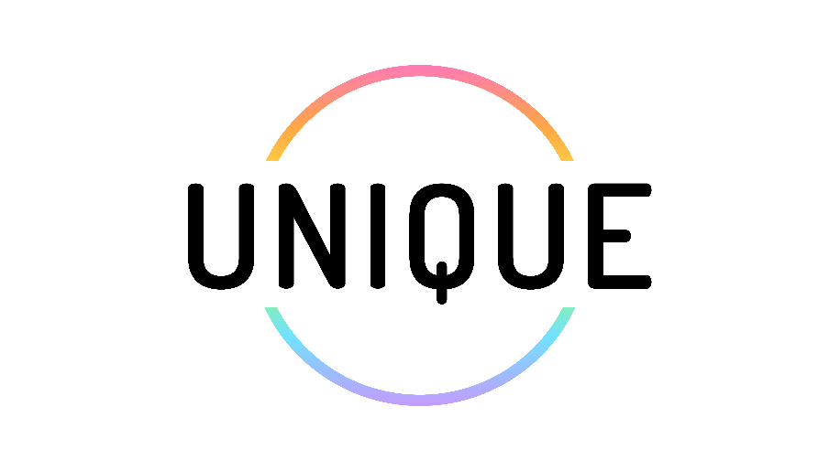

Permitir que los educadores tomen conciencia de los desafíos reales que enfrentan los estudiantes LGBTQIA+ y guiarlos hacia el establecimiento de objetivos de aprendizaje personales para una mejor inclusión.

Este comunicado de prensa de muestra podría enviarse a la prensa local y a instituciones de capacitación, ONG y otras partes interesadas en asistir al curso de capacitación de UNIQUE.

[LOGOTIPO DE LA INSTITUCIÓN] Nota de prensa–Lugar, fecha

[Nombre de su institución] y [socios potenciales] ofrecemos sesiones de formación para educadores de FP y adultos en [evento]
Apoyar los logros académicos de las personas queer adultas mediante la sensibilización sobre cuestiones de género y orientación sexual entre los educadores.
El alumnado queer suele enfrentarse a prejuicios o discriminación en el entorno educativo. Esto tiene un alto potencial para reducir su éxito educativo. En muchos casos, los educadores pueden sentir que no están lo suficientemente formados para trabajar con este grupo objetivo.
El proyecto Unique, desarrollado por un consorcio de 6 socios de 5 países europeos como parte de un proyecto Erasmus+, ofrece 4 módulos de capacitación para apoyar a los educadores en el camino de comprender las especificidades de las luchas de los estudiantes adultos LGBTQIA+ y evitar que abandonen las instituciones educativas.
¿Por qué participar en este curso de formación?
Este curso de formación aborda diversas necesidades de los educadores de adultos. En primer lugar, proporciona más información sobre las realidades de la vida de las personas adultas que se identifican como LGBTQIA+, pero también ofrece estrategias y soluciones prácticas para garantizar que sus alumnos tengan igualdad de oportunidades en su trayectoria educativa y estén protegidos contra la discriminación. Además, proporciona a los educadores los conocimientos necesarios para apoyar a sus alumnos en caso de conflicto o dificultades.

[Ingrese dirección, fechas y datos de contacto]

Módulo 1: Identidades LGBTQIA+ en el aula: términos y realidades de vida
Módulo 2: Comprender la interseccionalidad
Módulo 3: Entornos de aprendizaje inclusivos
Módulo 4: Habilidades de gestión del aula y resolución de conflictos

Estos cursos son gratuitos al momento de registrarse.
Para registrarse, contactar a: [NOMBRE DE LA PERSONA]

[Breve presentación de su institución]

Contacto de prensa: [llenar]

